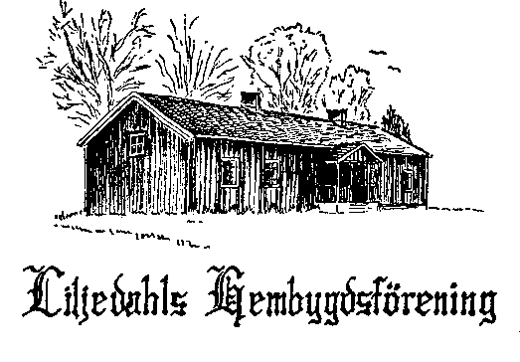
Händelser under 2022

Tack för att du stödjer Liljedals hembygdsförening.

Verksamhetsåret 2022 började med ett välbesökt årsmöte och medlemsantalet har under året stigit till drygt 100 betalande.

Hembygdsgårdens yttre behöver underhållas och framför allt är behovet stort att byta ut offerbrädorna. Med anledning av detta vidtalades ett företag som är utbildade på att reparera gamla timmerhus. Offerten som togs fram landade på ca 47 000 kr. Föreningen sökte bidrag från Aagot och Christian Storjohans minnesfond och föreningens ansökan bifölls. Arbetet kommer att genomföras så snart vädret tillåter under 2023.

Under ett antal år har arbetet med att identifiera människor, byggnader och vyer på foton som på olika sätt har kommit till vårt förfogande. Foton och dokument finns i digital form och kan efter överenskommelse visas. Totalt har vi cirka 4 000 foton och andra typer av dokument. Mycket har identifierats men det återstår fortfarande en del detektivjobb.

Vi har under sensommaren utbildat 12 personer till den hjärtstartare som föreningen äger. Planen är att montera ett skåp utanför hembygdsgårdens entré där hjärtstartaren finns och är tillgänglig vid behov.

Tre nya bänkar har tillverkats till Banken. Dessa kommer att ersätta några som vi har tagit ur drift på grund av att de var i dåligt skick.

Inne i hembygdsgården finns information om var nödutgångar är belägna och hur man tar sig ut.

Ett midsommarfirande var åter möjligt. Med ett fantastiskt sommarväder och ett uppdämt behov att träffas var besöksantalet mycket stort.

Till mångas glädje kunde sommarcaféet genomföras från midsommar och fram till mitten av augusti. Som vanligt är det väderberoende. Många kom och fikade och umgicks. Vid att par tillfällen var det även levande musik.

Den traditionella loppisen genomfördes med mycket loppor och många besökande. I år skänktes hela loppisintäkten på 6 000 kr till Ukraina. Pengarna sattes in på Läkare utan gränser.

Guidade besök i muséet tog fart fram på försommaren och uppskattningsvis var det ungefär 130 personer som tog tillfället till att göra ett besök.

Ekonomin är fortsatt mycket stark tack vare många ideella insatser i samband med föreningens olika aktiviteter samt en välbesökt gästbrygga och ställplats.

Årsmötet kommer att hållas söndagen den 19 mars kl 15,00 2023 i hembygdsgården. Ni är mycket välkomna att delta. Vi bjuder på fika.

Aktiviteter för säsongen 2023 kommer senare under året.

Tackar för det gånga året gör styrelsen för Liljedals hembygdsförening och hoppas på ett återseende 2023.

Följ oss på www.liljedal.one.

